实验六（1） 频率调制实验
班级：电科2班
- 实验目的
- 进一步掌握实现调频的方法。
- 了解变容二极管调频电路的组成与基本工作原理。
- 掌握调频电路的调整与测量方法。
- 实验仪器与设备
低频信号发生器、高频信号发生器、万用表、数字双踪示波器和实验模块6——频率调制器。
- 调制原理
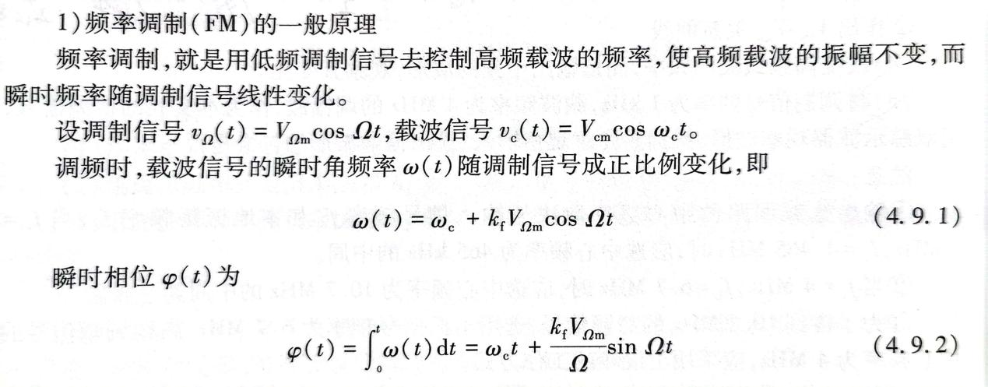
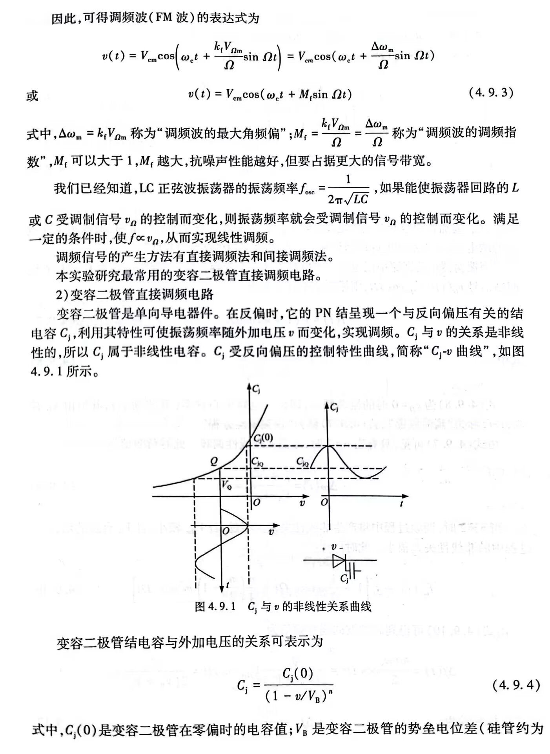
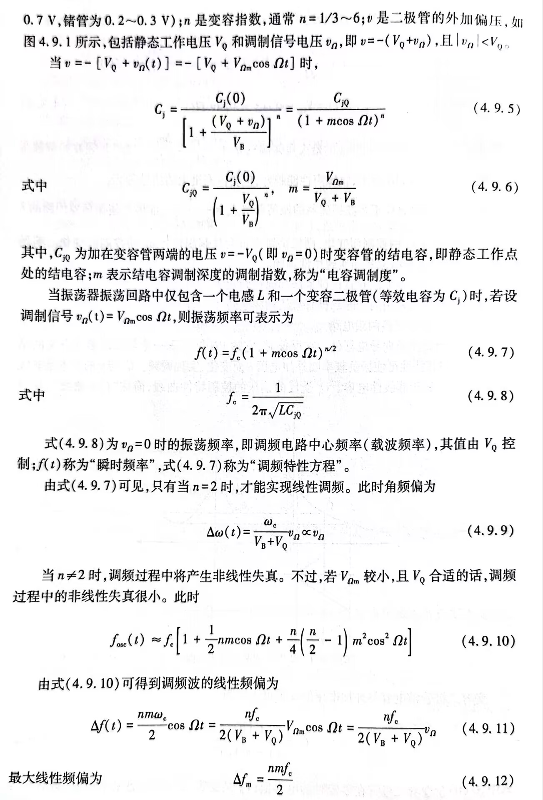
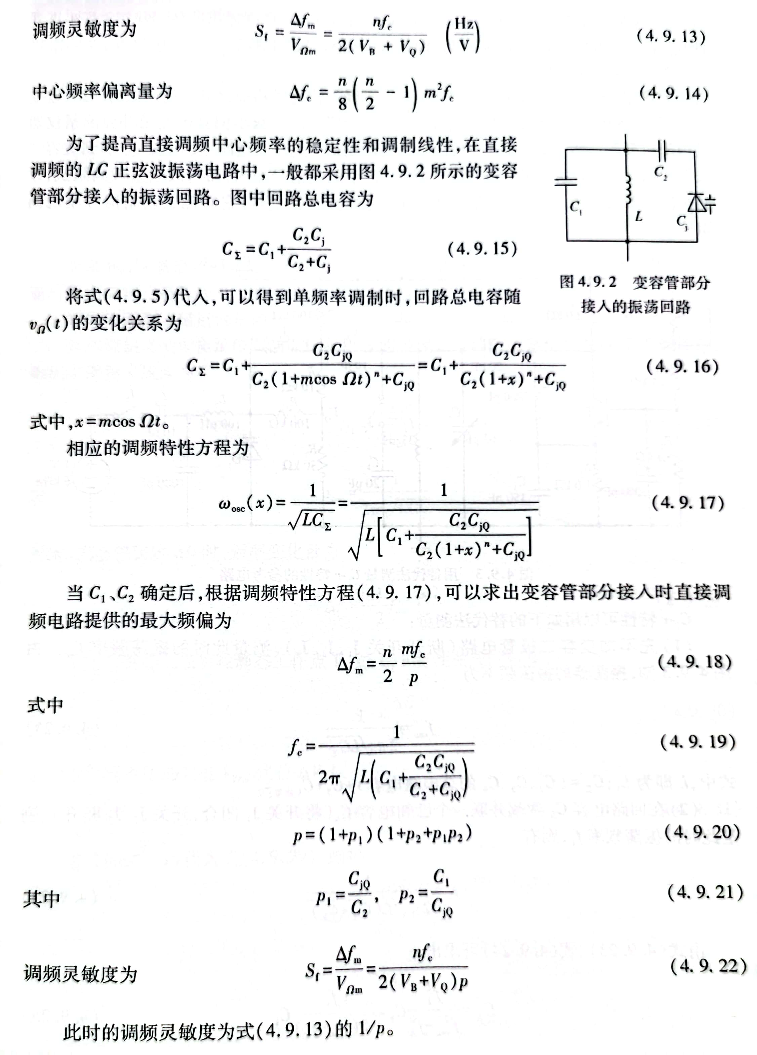
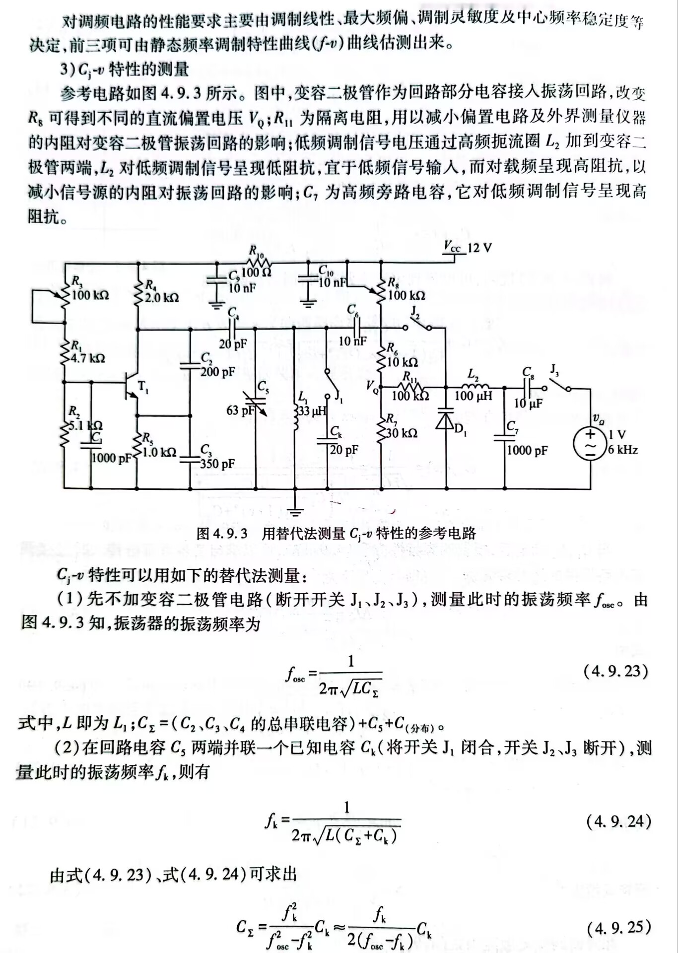
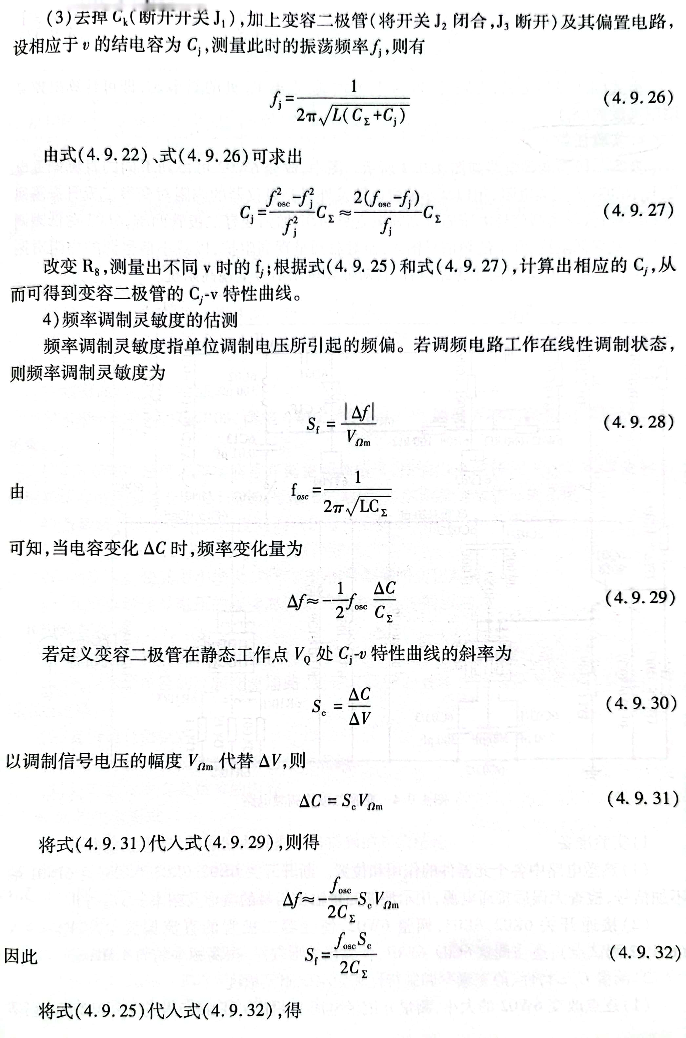
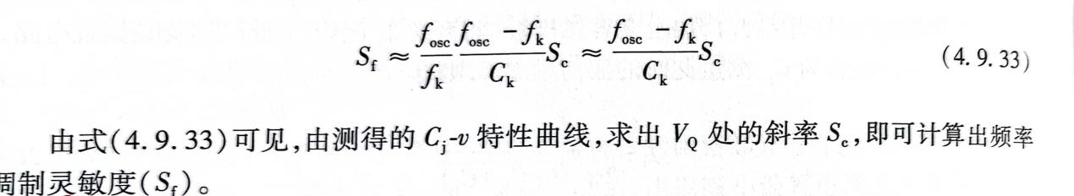
- 实验任务
变容二极管调频电路如下图所示。图中，改变6W02可得到不同的直流偏置电压V_{Q}；6R08为隔离电阻，用以减小偏置电路及外界测量仪器的内阻对变容二极管振荡回路的影响；低频调制信号电压通过高频扼流圈6L02加到变容二极管两端，6L02对低频调制信号呈现低阻抗，宜于低频信号输入，而对载频呈现高阻抗，以减小信号源的内阻对振荡回路的影响；6C12为高频旁路电容，它对低频调制信号呈现高阻抗。
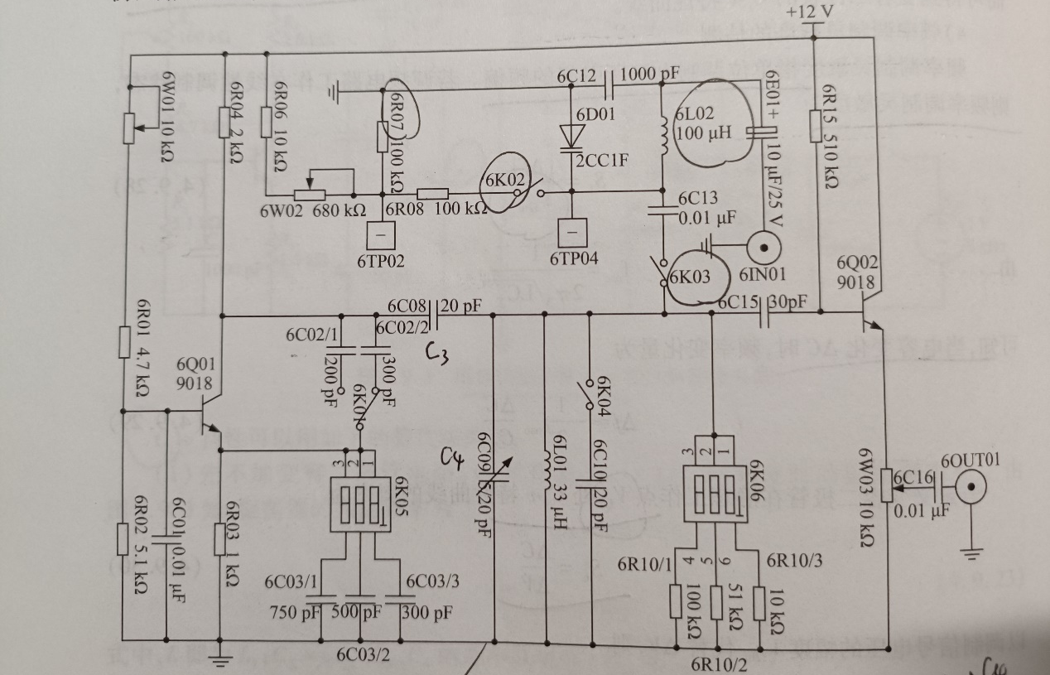
- 实验准备
- 熟悉电路中各个元器件的作用和位置。断开开关6K02、6K03、6K04，且6IN01端不加信号，检查无误后接通电源，用示波器测量输出信号的波形及频率如图1-1所示。示波器输出波形为正弦波，峰峰值为960.0mV，频率为4.31MHz，约为4MHz。在不加入调制波且与变容二极管电路断开后，电路变为LC振荡回路，此时输出的即为LC振荡回路的输出波形，为正弦波，与实验结果相符。
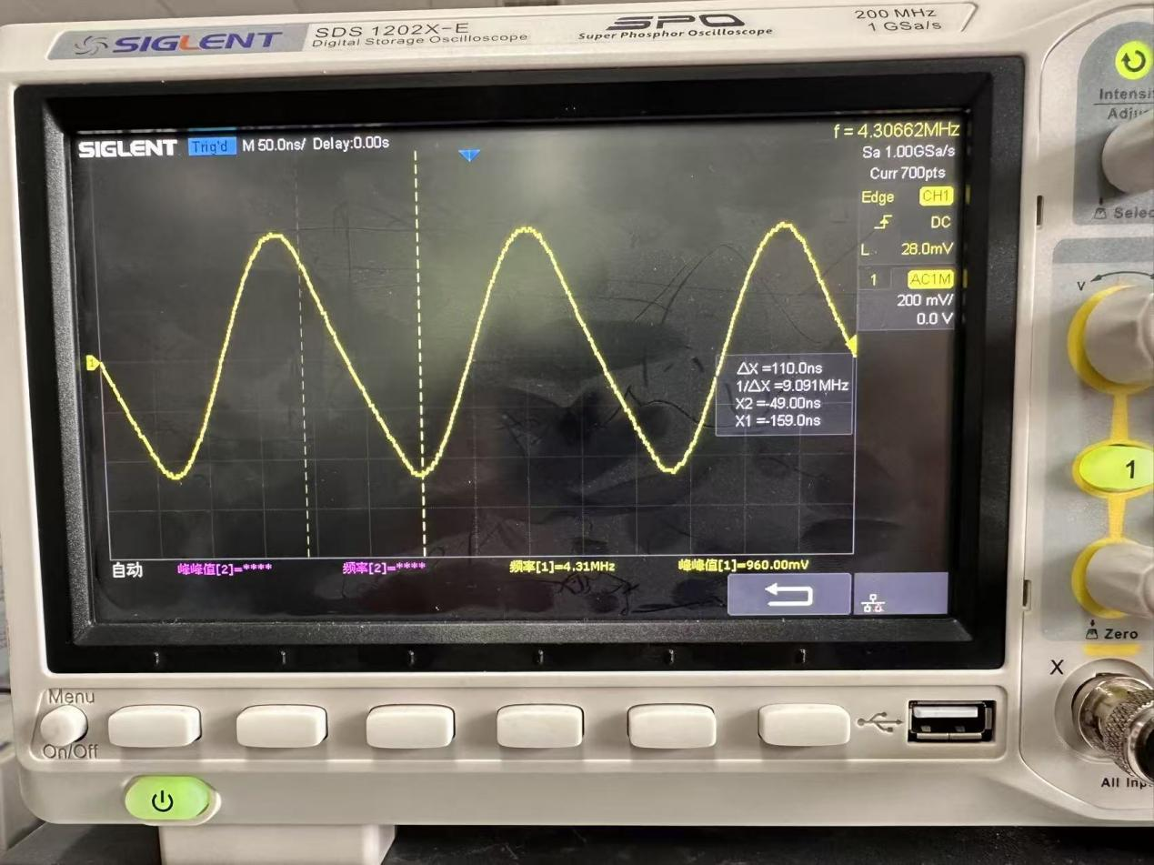
图1-1 开关全部断开且不加输入信号时的输出波形
- 接通开关6K02、6K03，调整6W02，使变容二极管的直流偏置电压V_{Q}≈4V（6TP02测试点），万用表测试结果如图1-2所示；适当调整6C09、6W01，使输出波形较好，振荡频率约为4MHz，示波器输出波形如图1-3所示。

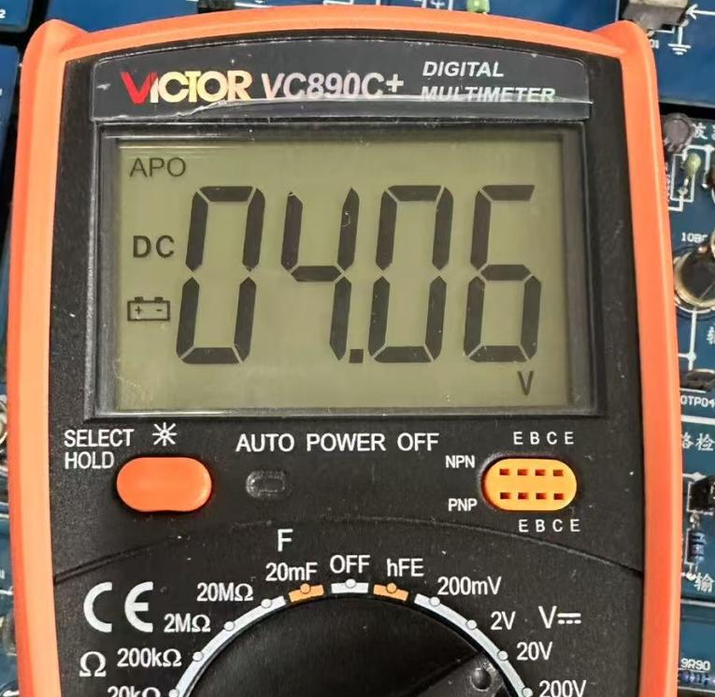
图1-2 万用表测量直流偏置电位
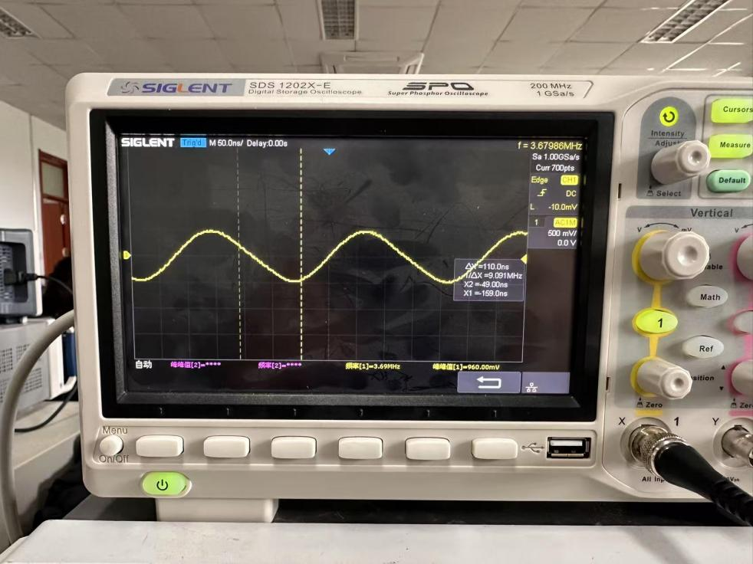
图1-3 调整频率的输出波形
- 测量C_{j}-v特性、静态频率调制特性和频率调制灵敏度
- 逐点改变6W02的大小，测量并记录电压V_{Q}（用万用表测）及与V_{Q}相对应的频率f_{j}，填入表4-1中，绘制f_{j}-V_{Q}曲线（f_{j}-V_{Q}曲线即为静态频率调制特性曲线）如图2-1所示，不同直流偏置电压下的示波器输出波形如图2-2所示。表中所记录的V_{Q}均为实验过程中万用表测量的实际值。
由图2-1可知，加入变容二极管后的振荡频率f_{j}随偏置电压V_{Q}的增大而增大，且增大幅度先大后小。根据变容二极管结电容的计算公式可知当直流偏置电压V_{Q}增大时，结电容减小，再由振荡频率的计算公式（等于0即不加输入信号时的振荡频率）可知，结电容减小则载波频率增大，与实验结果相符合。
表4-1 V_{Q}与相对应的f_{j}及C_{j}
V_{Q}/V | 2.3 | 3 | 4 | 5 | 6 | 7 | 8 | 9
f_{j}/MHz | 3.55 | 3.62 | 3.68 | 3.75 | 3.82 | 3.91 | 3.92 | 3.94
C_{j}/pF | 3.28 | 2.09 | 1.05 | -0.06 | -1.56 | -2.34 | -2.93 | -3.39

图2-1 V_{Q}与相对应的f_{j}
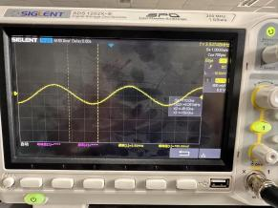 | 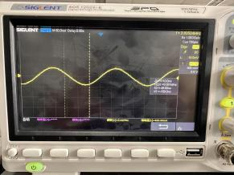 | 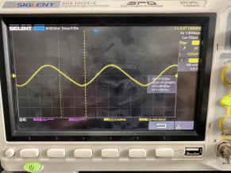 | 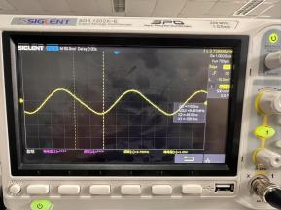
V_{Q}=2.3V | V_{Q}=3.0V | V_{Q}=4.0V | V_{Q}=5.0V
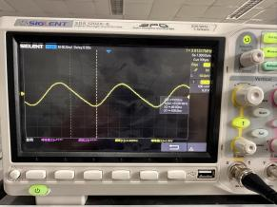 | 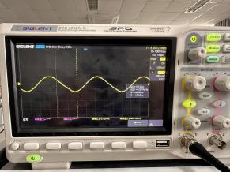 | 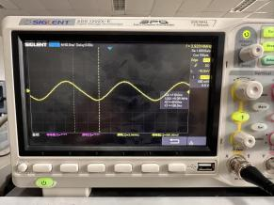 | 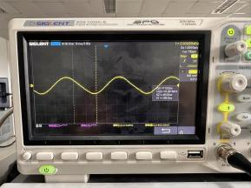
V_{Q}=6.0V | V_{Q}=7.0V | V_{Q}=8.0V | V_{Q}=9.0V
图2-2 不同偏置电压时的示波器输出波形
- 断开开关6K03（即去掉变容二极管及其偏置电路），测量并记录此时的振荡频率f_{osc}，示波器的输出波形如图2-3所示。
由示波器测量结果可知，f_{osc}=4.31MHz。
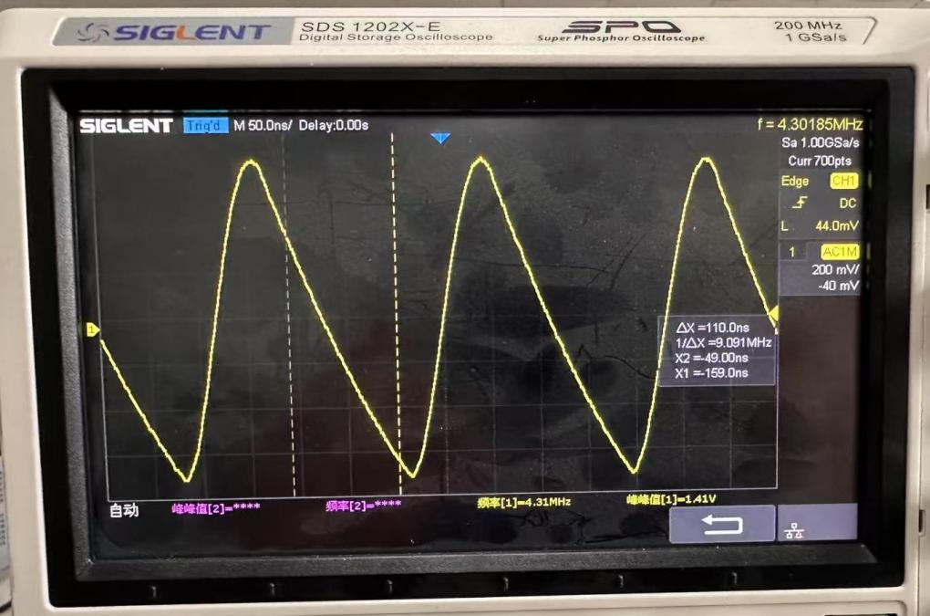
图2-3 断开变容二极管回路时的振荡频率
- 接通开关6K04（即在回路电容C₅两端并联一已知电容C_{K}，C_{K}=6C₁₀=20pF，记录此时的振荡频率f_{K}，示波器输出波形如图2-4所示。
由示波器测量结果可知f_{k}=3.19MHz。
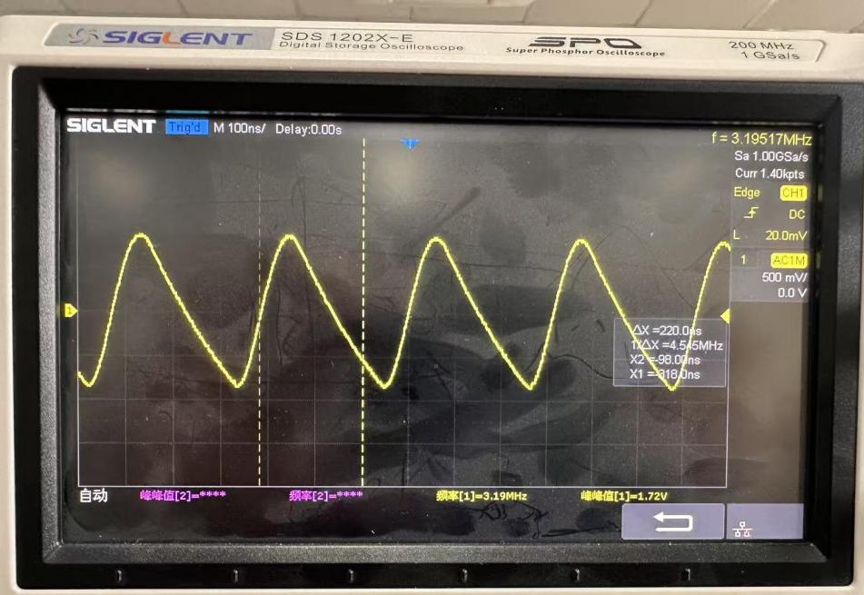
图2-4 变容二极管回路两端并联电容后的输出波形
- 计算C∑、C_{j}并填入表内，绘制变容二极管的C_{j}-V特性曲线。
由公式计算可得电路的等效总电容C_{Ʃ}=32pF。
然后根据公式计算出变容二极管的结电容，将计算数据记录在表4-1中，做出变容二极管的C_{j}-V特性曲线如图4-2-5所示。
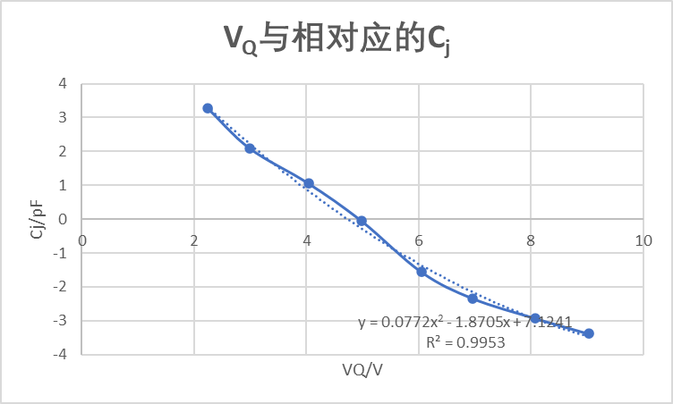
图2-5 V_{Q}与相对应的C_{j}
- 由C_{j}-V曲线计算V_{Q}=4V时的斜率S_{c}，根据式（4.9.33）计算频率调制灵敏度（S_{f}）。
由图4-2-5中excel拟合的结果可知，当用y = 0.0772x² - 1.8705x + 7.1241来拟合所得曲线时，R² = 0.9953具有较高的可信度。所以在V_{Q}=4V时的S_{c}=4.69×10⁻¹³，由公式计算可得调制灵敏度S_{f}=1.42×10⁴。
- 观察调制信号的波形
- 闭合开关6K02、6K03，调整6W02，使V_{Q}=4V，调整6W01，使输出信号的波形正常，万用表测量得直流电压V_{Q}如图3-1所示，示波器观察电路输出波形如图3-2所示。
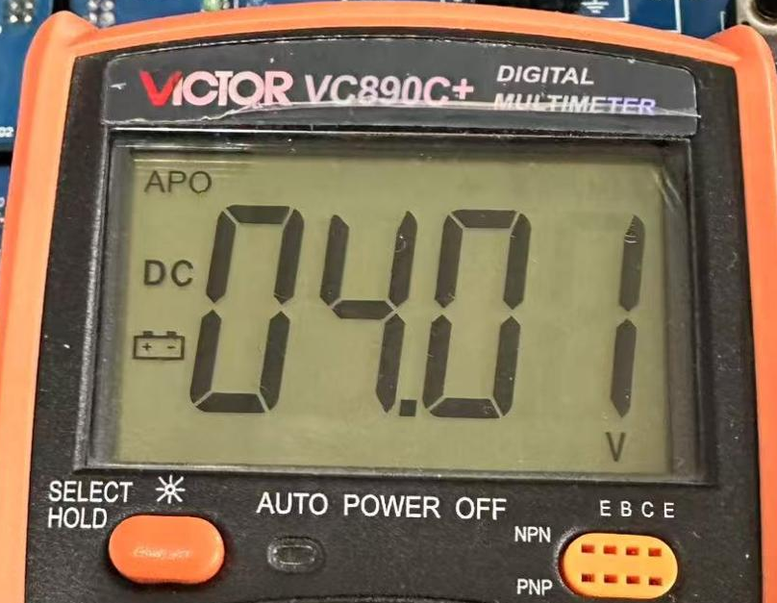
图3-1 万用表测量电路直流电压

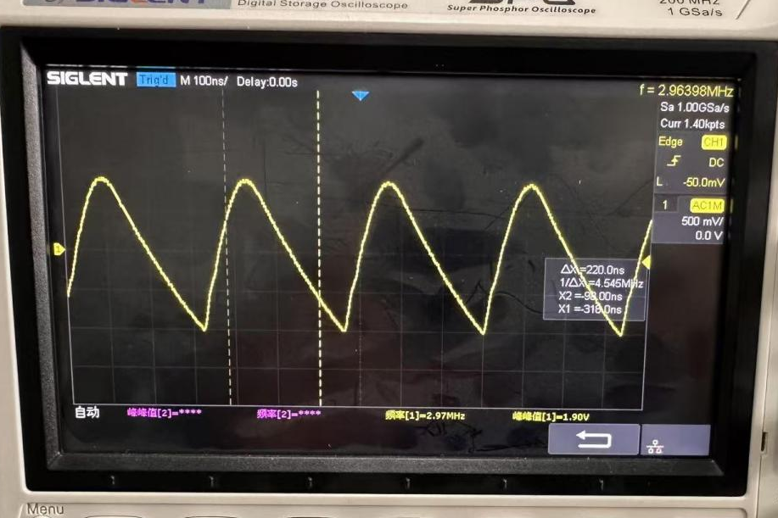
图3-2 示波器输出波形
- 在6IN01处接人调制信号并调整音频信号，使输出电压幅度V_{pp}<2V，观察输出的调频信号波形。适当调整调制信号电压的幅度，观察调频信号波形的变化，示波器输出波形如图3-3所示。
由示波器波形可知，输出的波形频率随着调制信号的幅度变化而变化，不同的位置有不同的频率，说明电路调频成功。且在改变调制信号幅度时，输出信号的幅度并未发生变化，只是频率间隔发生了变化。由调频波的数学表达式可知，调制信号不影响输出信号幅度，影响相位和角频率，实验结果与理论相符。

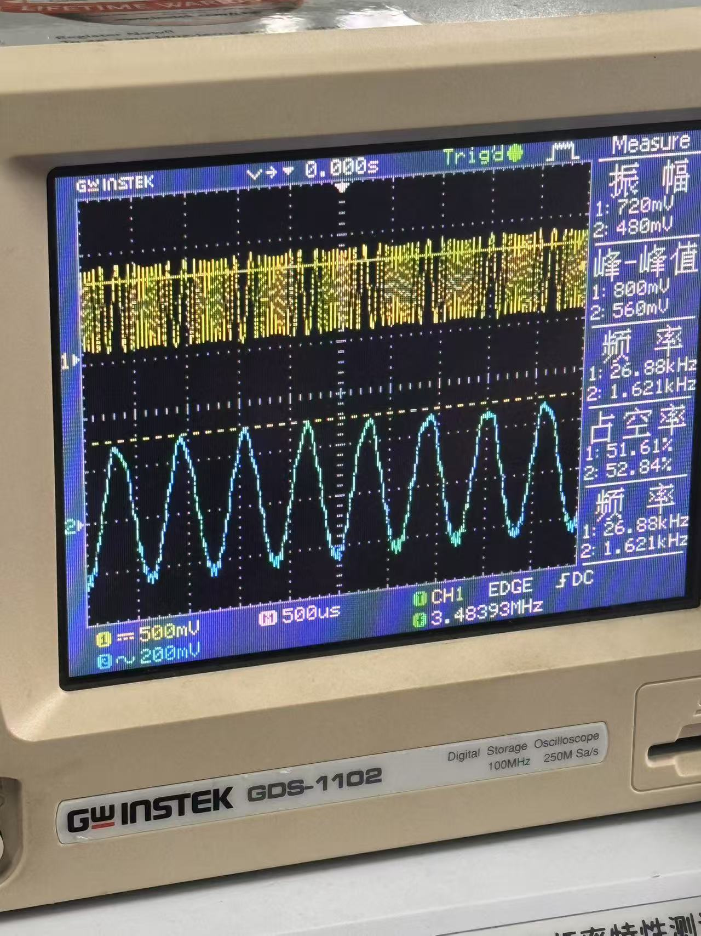
图3-3 接入音频信号时的输出波形
- 观察调制信号的电压的幅度对调频信号中心频率的影响
- 令V_{Ωm}=0V，测量输出信号的振荡频率，用示波器观察到电路的输出波形如图4-1所示，没有输入信号则输出为载波电压，正弦波，振荡频率为3.483MHz。
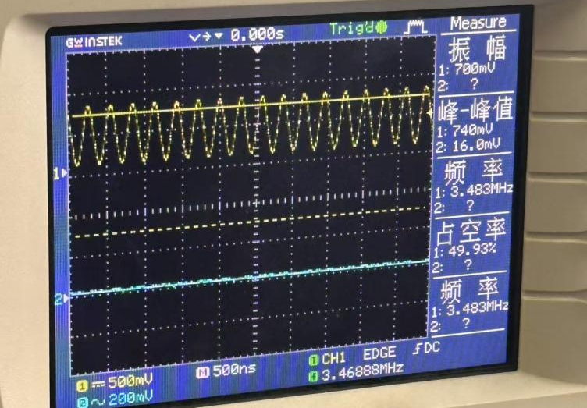
图4-1 载波电压
- 改变V_{Ωm}使其由小增大，观察输出信号频率的变化趋势，增大输入信号的幅值，示波器的输出波形如图4-2所示。
由图可知随着调制信号幅值的增大，输出信号的调频特性越来越明显，输出信号频率的变化范围增大，说明频偏范围不断增大。
根据调频波的数学表达式：可知调制信号幅值增大则调频指数M_{f}增大，最大相移偏移增大，实验结果与理论相符。
 | 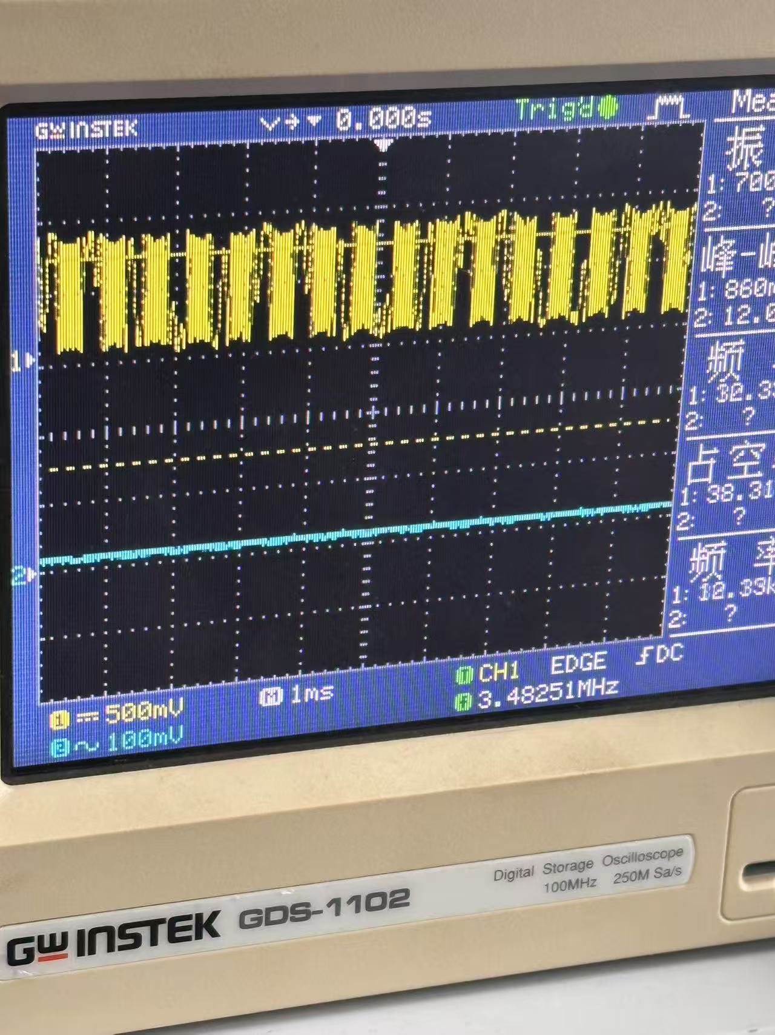 | 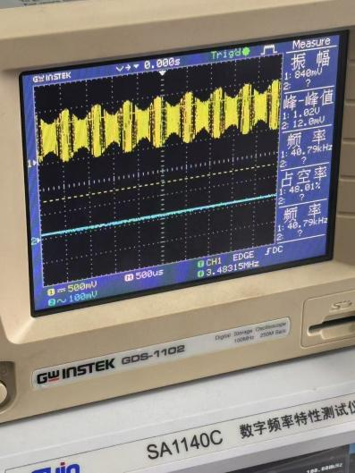
图4-2 调制信号幅值变化时的输出波形
- 说明调制信号电压的幅度对调频信号中心频率的影响。
由图4-2可知，调制信号电压的幅度不会影响调频信号的中心频率。
- 思考题
- 下图中，6R08、6L02的作用是什么，是否可以将它们用短路线替代？
答：电阻6R08为隔离电阻，用以减小偏置电路及外界测量仪器的内阻对变容二极管振荡回路的影响。6L02为高频扼流圈，对低频调制信号呈现低阻抗，宜于低频信号输入，低频调制信号可以通过高频扼流圈6L02加到变容二极管两端，同时6L08对载频呈现高阻抗，以减小信号源的内阻对振荡回路的影响。所以上述两个元件分别起到隔离和通低频阻高频的作用，不能将他们短路。
- 在开关6K02、6K03均闭合的情况下，画出参考电路的高频交流通路、变容二极管的直流控制电路和音频交流控制电路。
答：如下图所示：
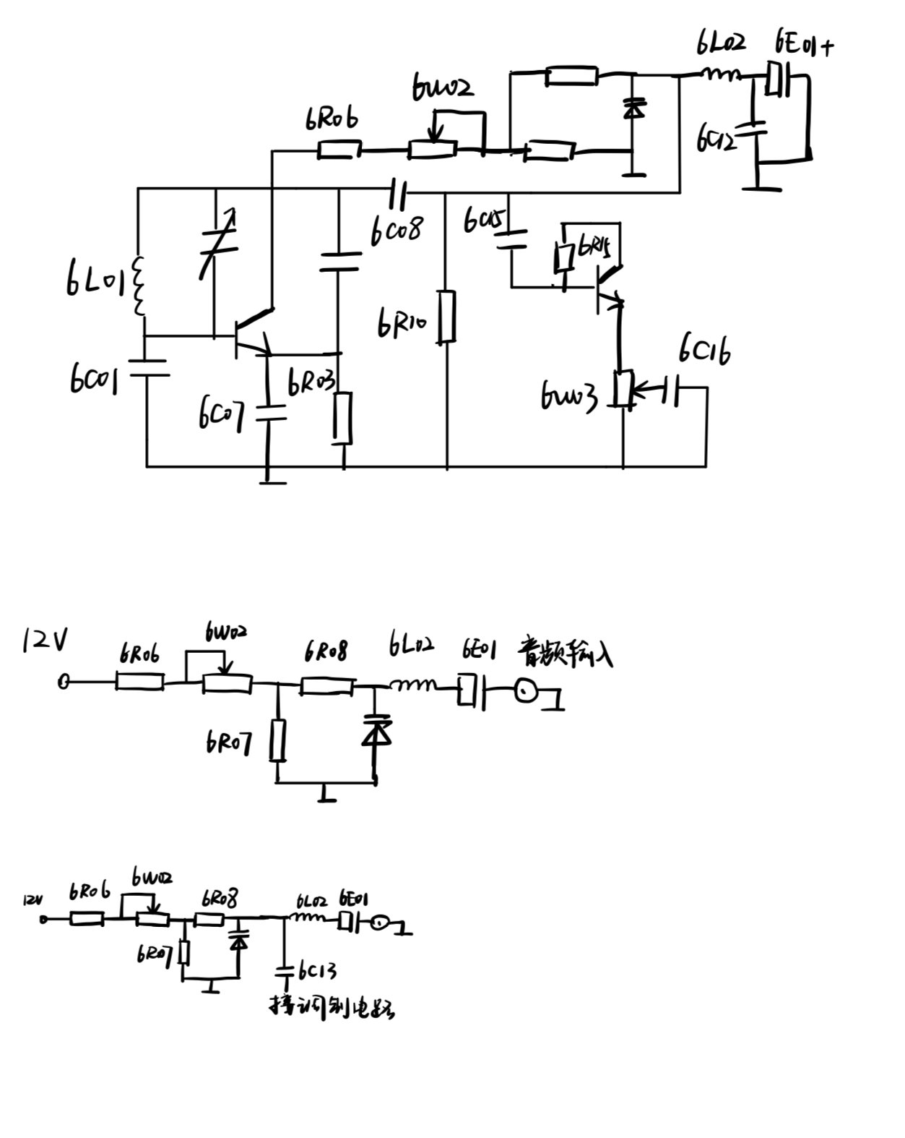
频率调制电路高频等效电路图
变容二极管直流控制电路等效电路图
音频信号变容二极管控制电路等效电路图

实验六（2） 乘积型相位鉴频器
班级：电科2班
- 实验目的
- 进一步理解鉴频的基本原理及实现方法。
- 掌握乘积型相位鉴频器的工作原理、实现电路与测量方法。
- 进一步掌握频率特性测试仪的使用方法。
- 实验仪器与设备
低频信号发生器、高频信号发生器、万用表、示波器、频率特性测试仪和实验模块10——同步检波相位鉴频器。
- 基本原理
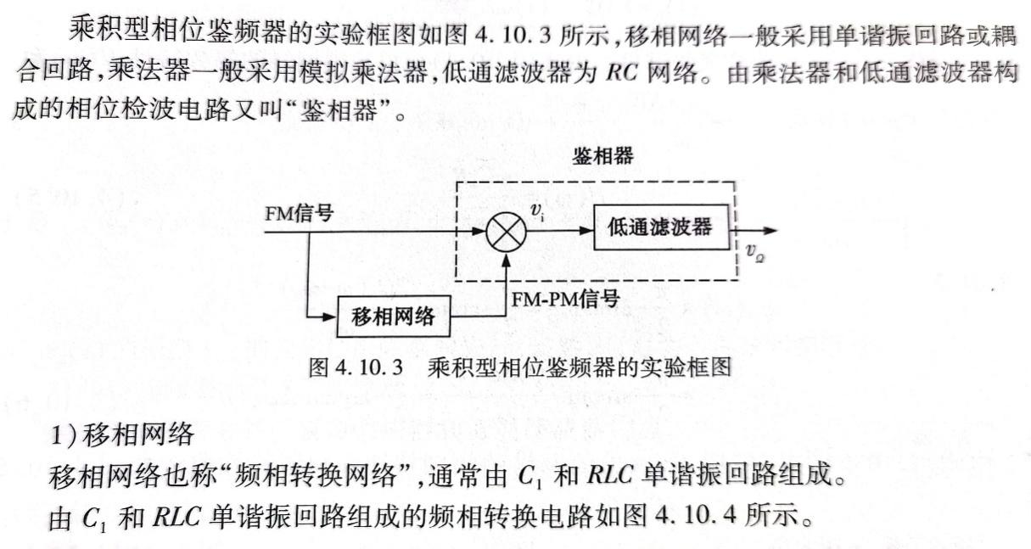
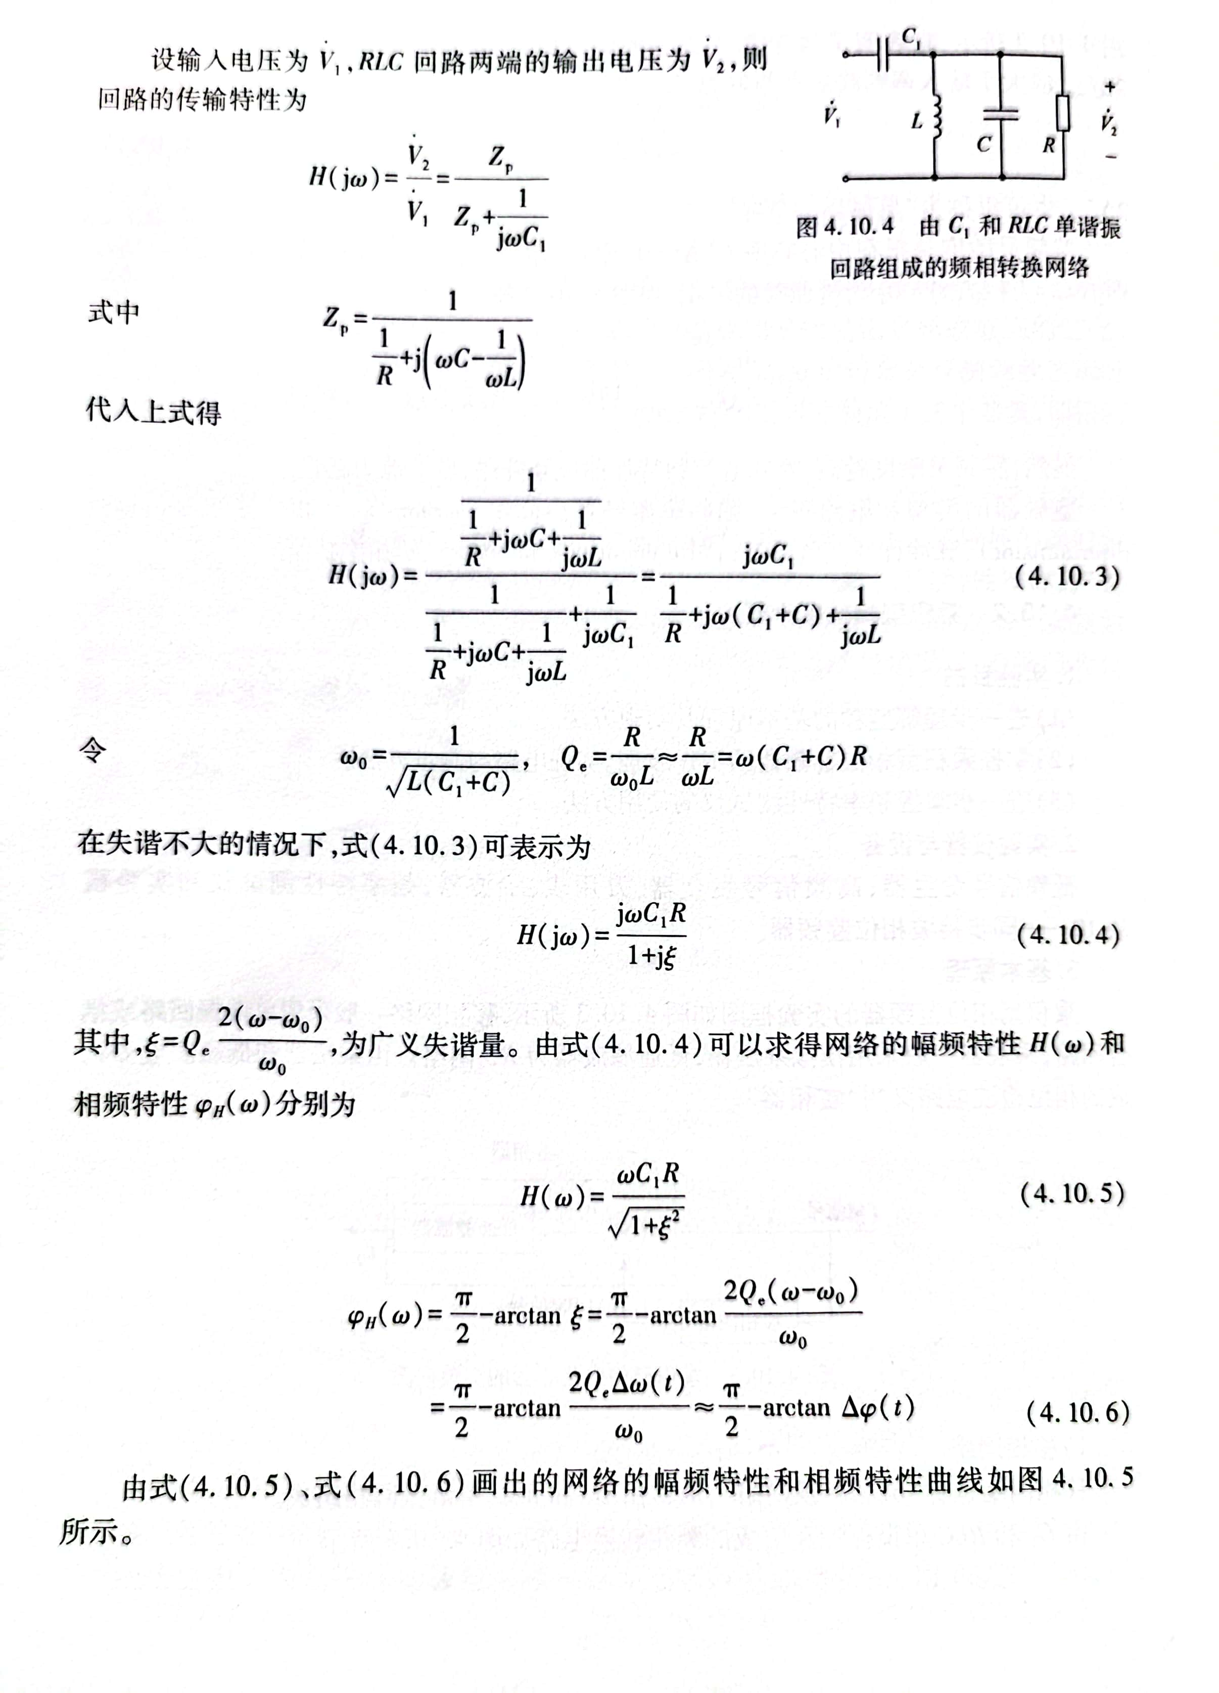
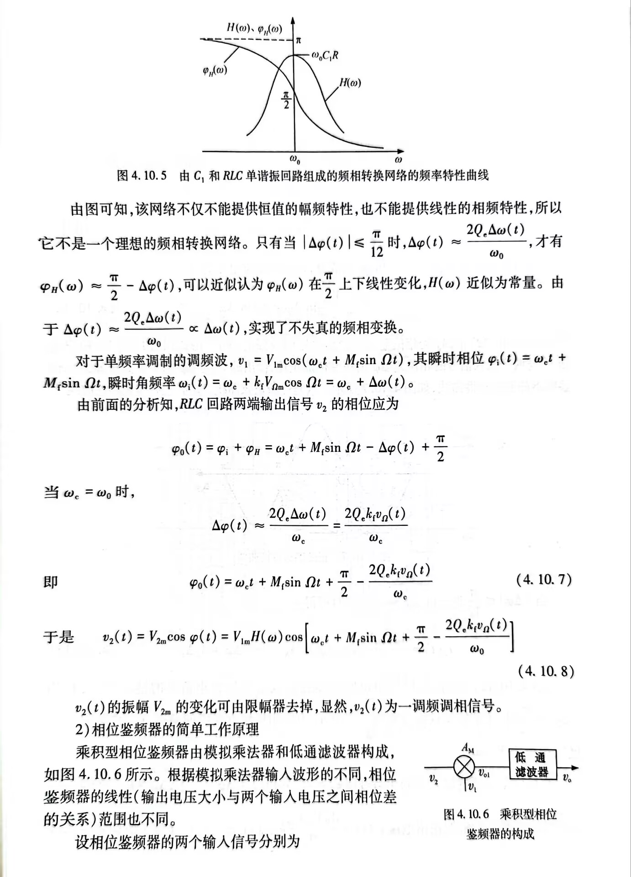
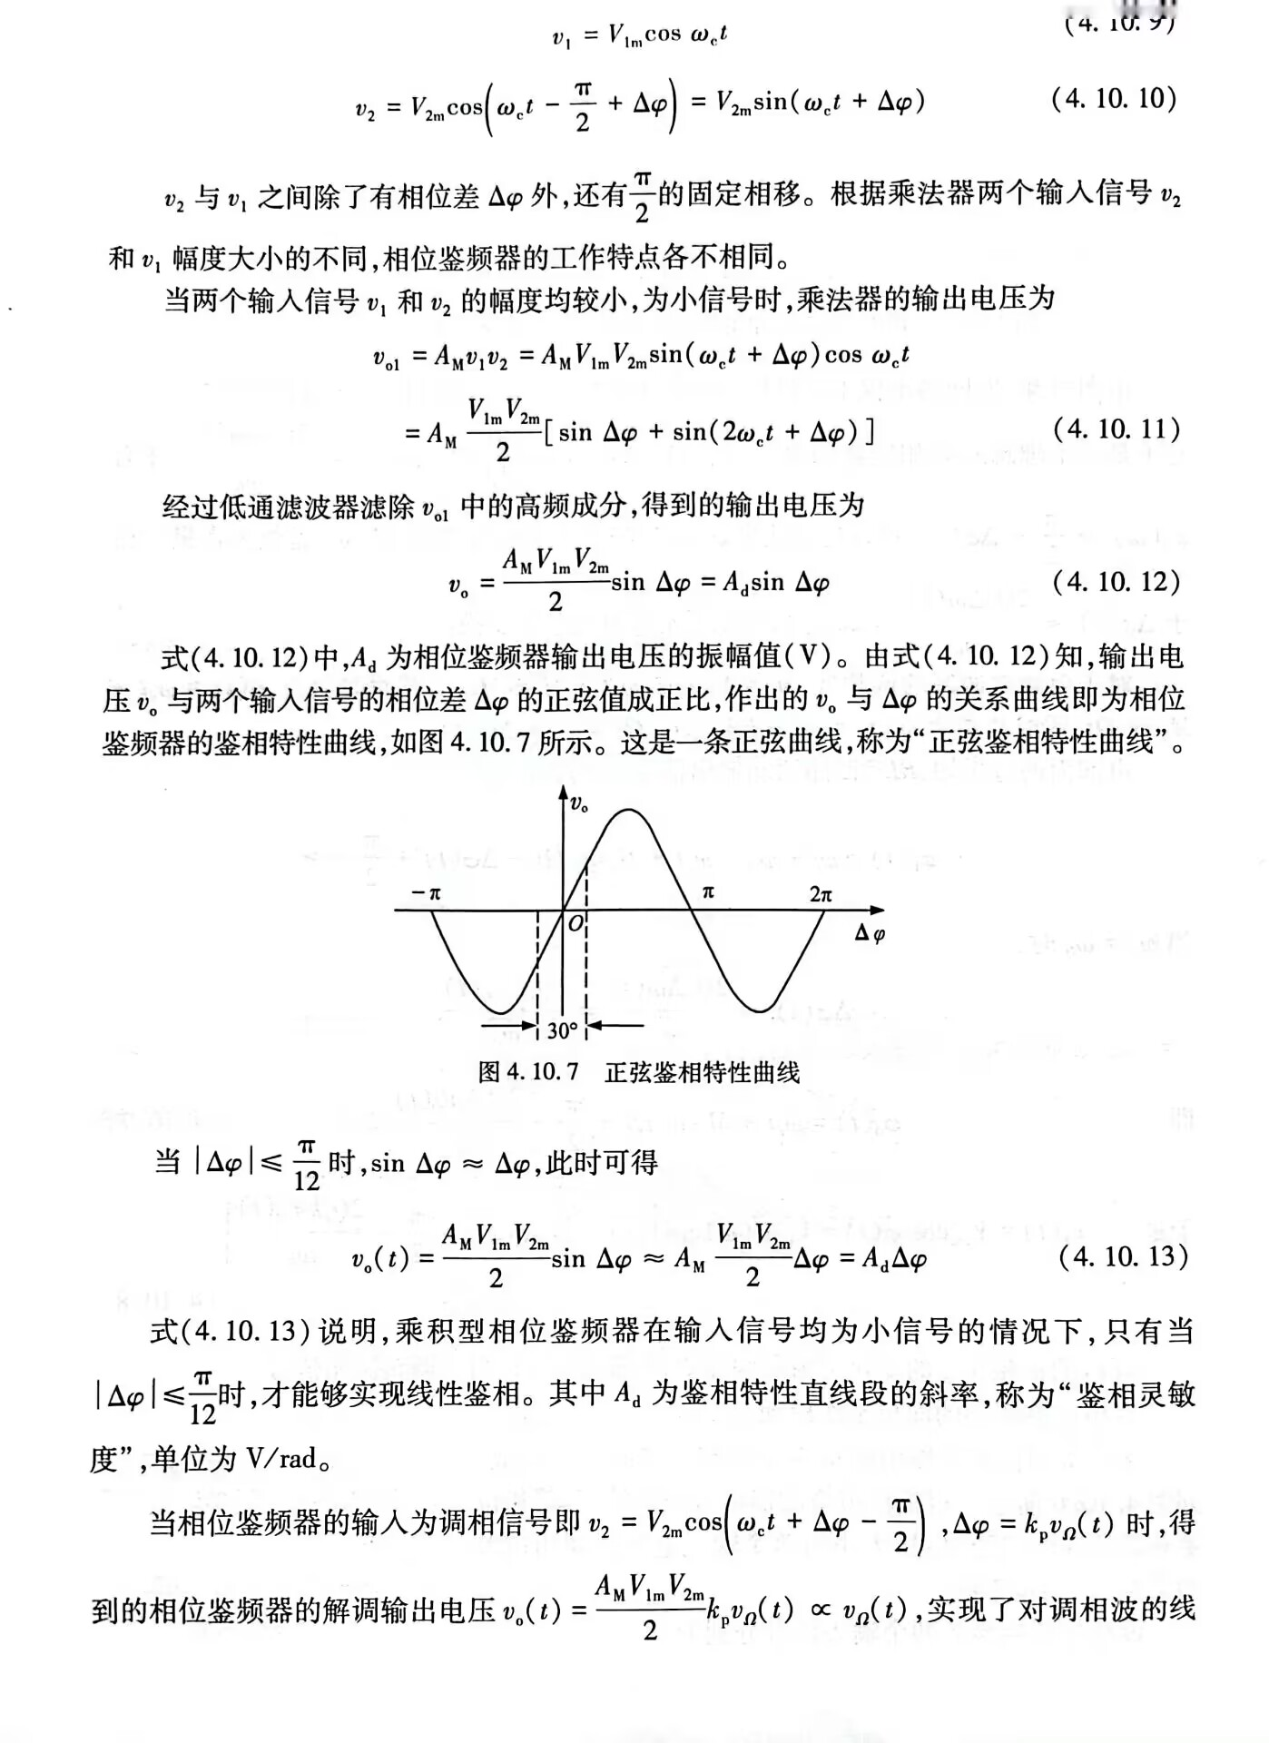
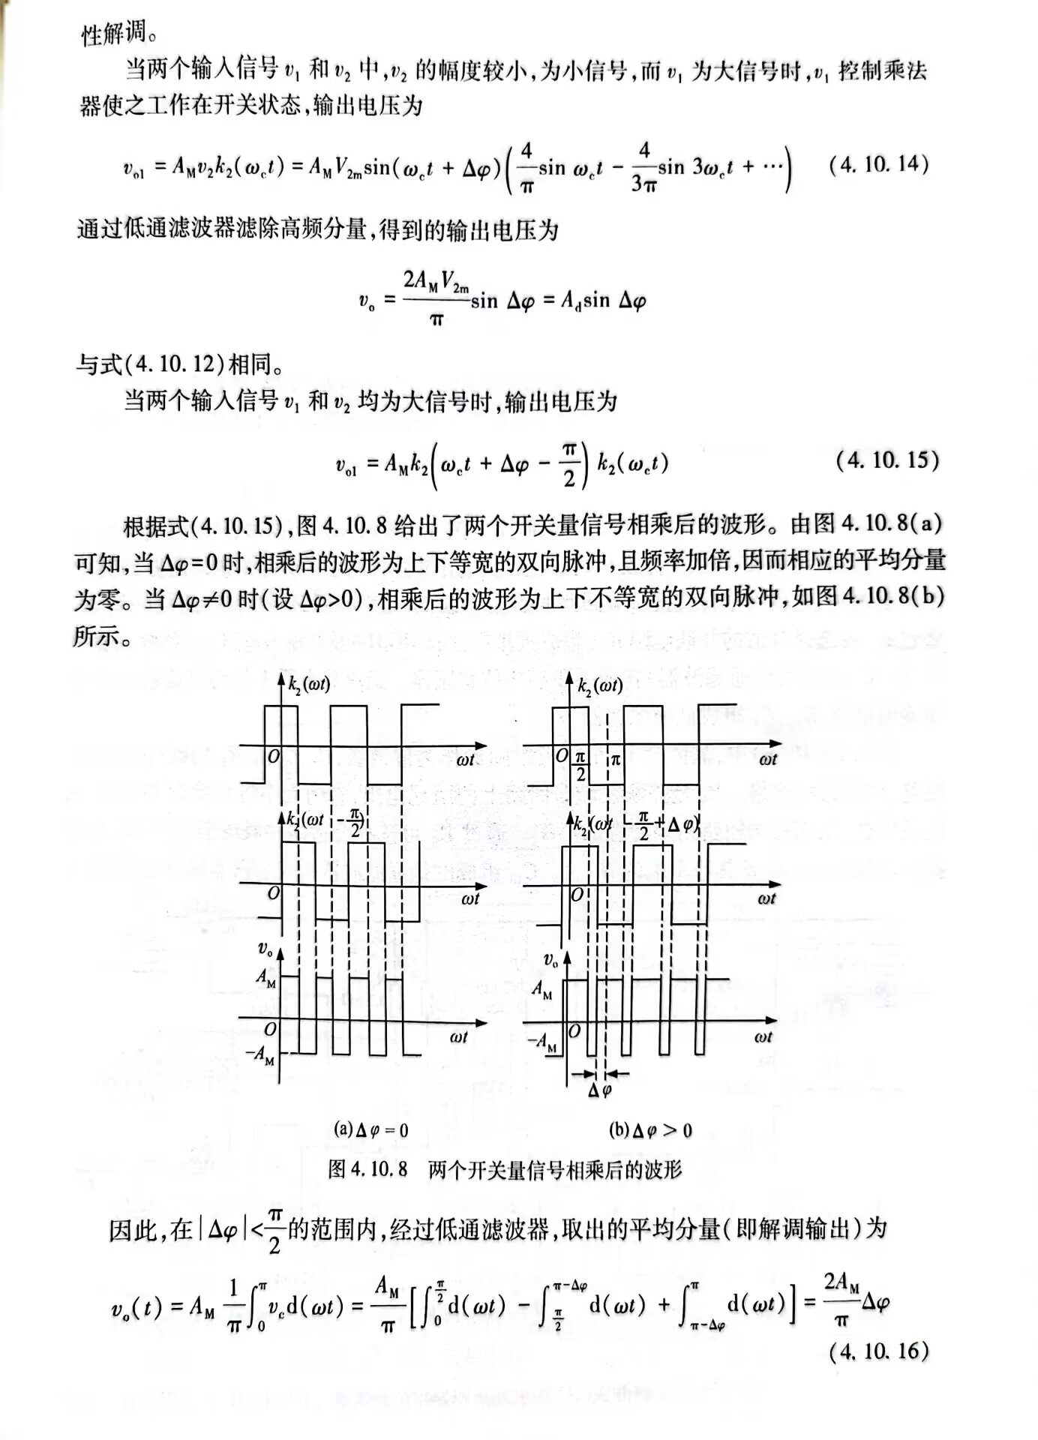
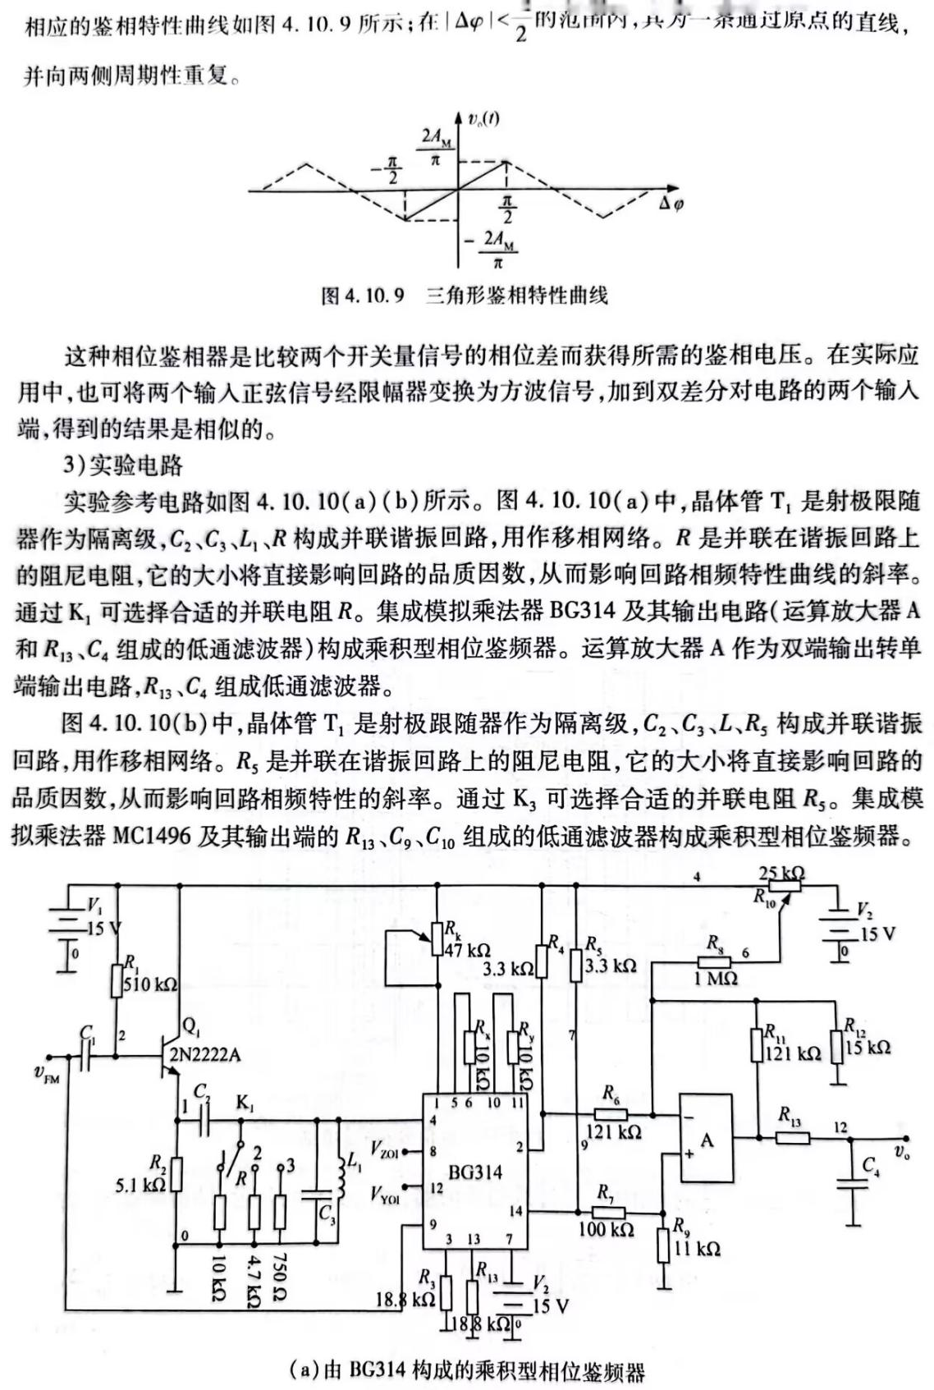
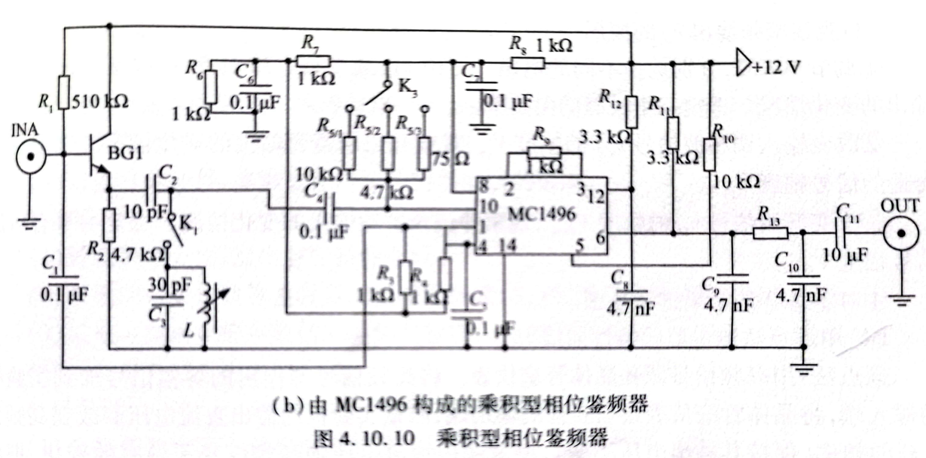
- Multisimn仿真
在Multisim中搭建如图4-1-1所示的乘积型相位鉴频器电路，调节电感L2使输出波形不失真，节点1，2，3，4输出波形如图4-1-2所示，分别对应橙色、红色、紫色、绿色波形，改变时间尺度观察输出波形如图4-1-3所示。
由示波器输出结果可知，通道1，2，4的输出波形完全同频同相，通道3输出波形与通道1，2，4输出波形有明显的相位差，通道3输出波形幅度变化，具有包络形状，为调频调幅波。
其中C₂、C₃、R₃、L₁构成移相网络，C₁、R₄构成低通滤波器。
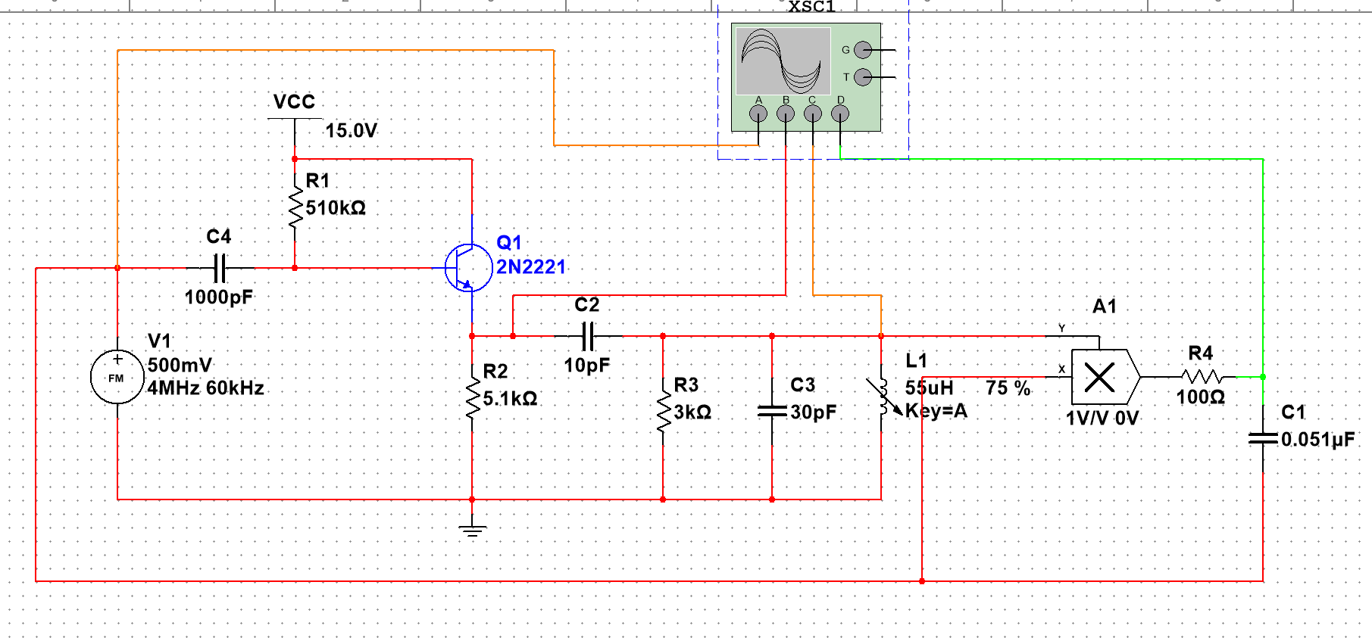
图4-1-1 乘积型相位鉴频器
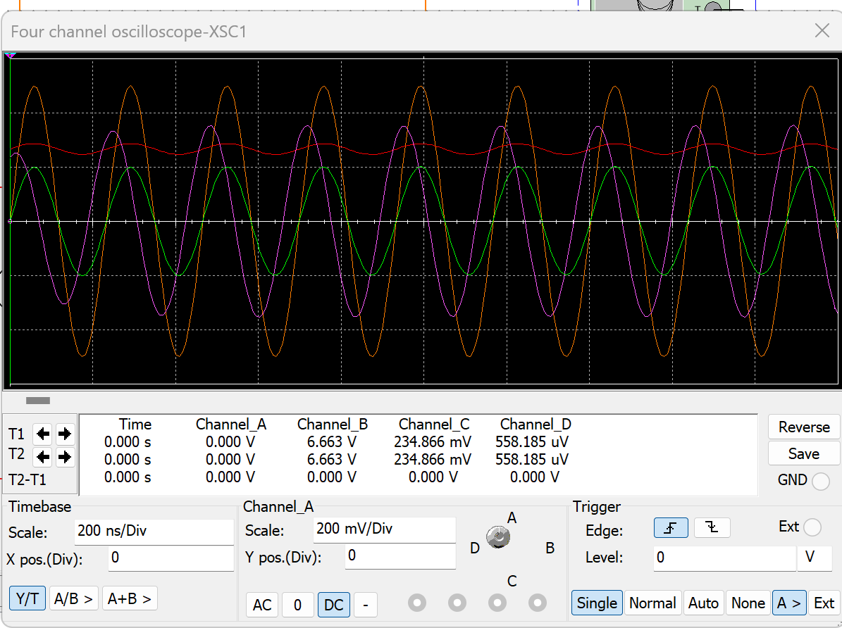
图4-1-2 示波器输出波形
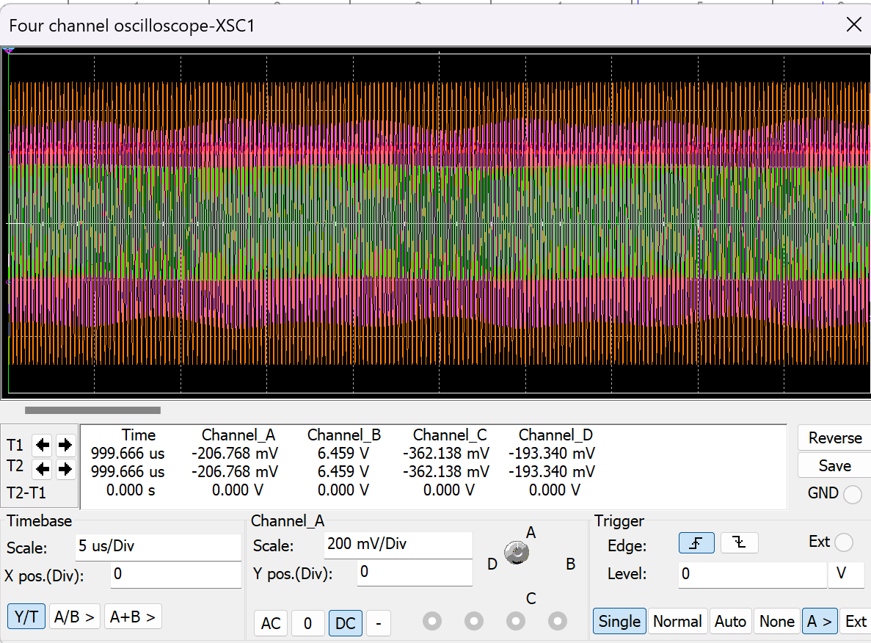
图4-1-3 改变时间尺度的输出波形
- 实验任务
- 用示波器测量鉴频特性曲线
- 熟悉实验模块10，分析电路中各个元器件的作用及其在电路板上的位置。正确连接电路（接通10K01、10K03的1、3端），检查无误后接通电源。
- 适当调整调频波输出，使输入的调频信号幅度300mV≤V_{pp}≤500mV。仔细调整10K01上面的LC谐振网络中周，使移相网络谐振于FM信号中心频率（乘法器的输入端点10信号最大，测试点为10TP02）。此时输出端点应得到较好的低频调制信号波形，如图1-1所示，输出波形为较好的正弦波。
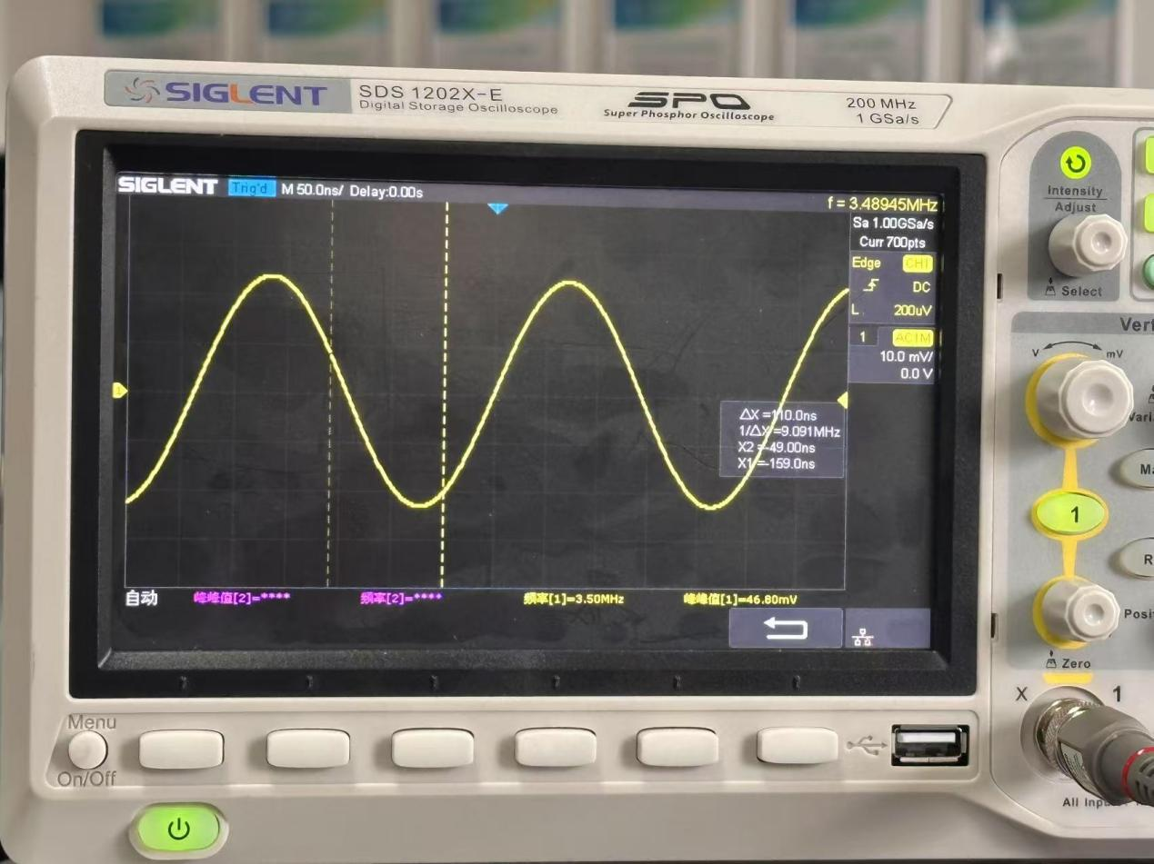
图1-1 低频调制信号波形
- 观察鉴频器输出v_{o}波形。
- 调节10K02，分别选择不同的电阻（取10kΩ、4.7kΩ、75Ω等），观察并记录鉴频输出的变化情况，示波器输出波形如图1-2所示。选定一个较好的电阻值。
由示波器测量结果可知，当R_{L}=10kΩ和R_{L}=4.7kΩ时电路都可以解调出正常的低频信号，但是R_{L}=75Ω时电路没有输出波形，说明此时电路已经无法实现检波功能。R_{L}=4.7kΩ输出信号电压幅值更大，所以选择R_{L}=4.7kΩ为最佳电阻值。
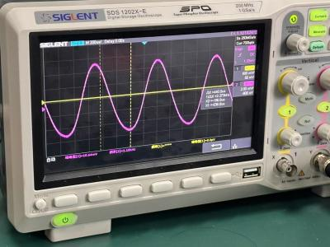 | 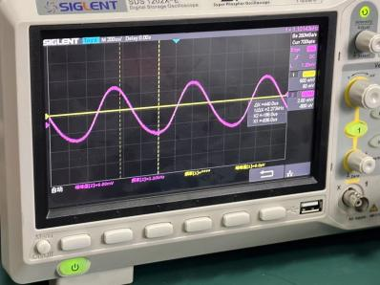 | 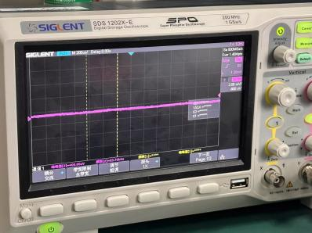
R_{L}=4.7kΩ | R_{L}=10kΩ | R_{L}=75Ω
图1-2 R_{L}=4.7kΩ、10kΩ、75Ω时的输出波形
- 改变输入调频波信号V_{FM}的幅度V_{pp}，观察并记录鉴频输出的变化情况。选定一个合适的信号幅度V_{pp}。经过测量选择V_{FM}=1.38V时为调频波信号的最佳幅值，此时的调频波信号如图1-3所示。
图1-3 最佳调频波幅值
- 改变调制信号V_{Ω}的幅度V_{Ωpp}，观察并记录鉴频输出的变化情况。选定一个合适的信号幅度V_{Ωpp}，不同的调制信号电压幅值和示波器输出波形如图1-4所示。
理想状态下，电路的输出波形应该与调制信号波形相同，但是当调制信号幅值过大时输出信号会发生失真。所以此处选择最佳信号幅度V_{Ωpp}=3V_{pp}
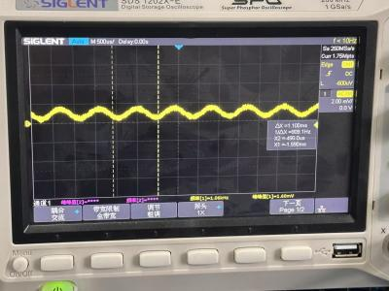 | 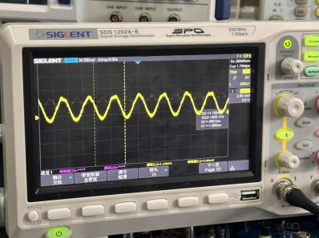 | 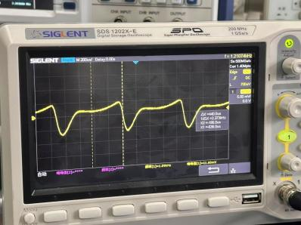
图1-4 改变调制信号幅值时的输出波形变化
- 对①②③的结果进行总结。
- 根据实验数据可知，在一定范围内，当负载电阻较大时，输出的解调信号无失真，且幅值较大，输出效果较好。负载电阻过小时电路可能无法正常工作，无输出波形。
- 增大FM信号的幅度V_{pp}，能增大鉴频器输出解调信号的峰峰值。
- 改变调制信号V_{Ω}的幅度V_{Ωpp}，在理想状态下，鉴频器能将调制信号从FM波中解调出来。所以在一定范围内调制信号幅值越大，鉴频输出幅值越大，但调制信号幅值过大时会产生失真。
- 用频率特性测试仪测量鉴频特性曲线，如图5-2-1所示。由图可知，鉴频特性曲线为负斜率，且在一定频率范围内可以近似为线性，实现线性鉴频。
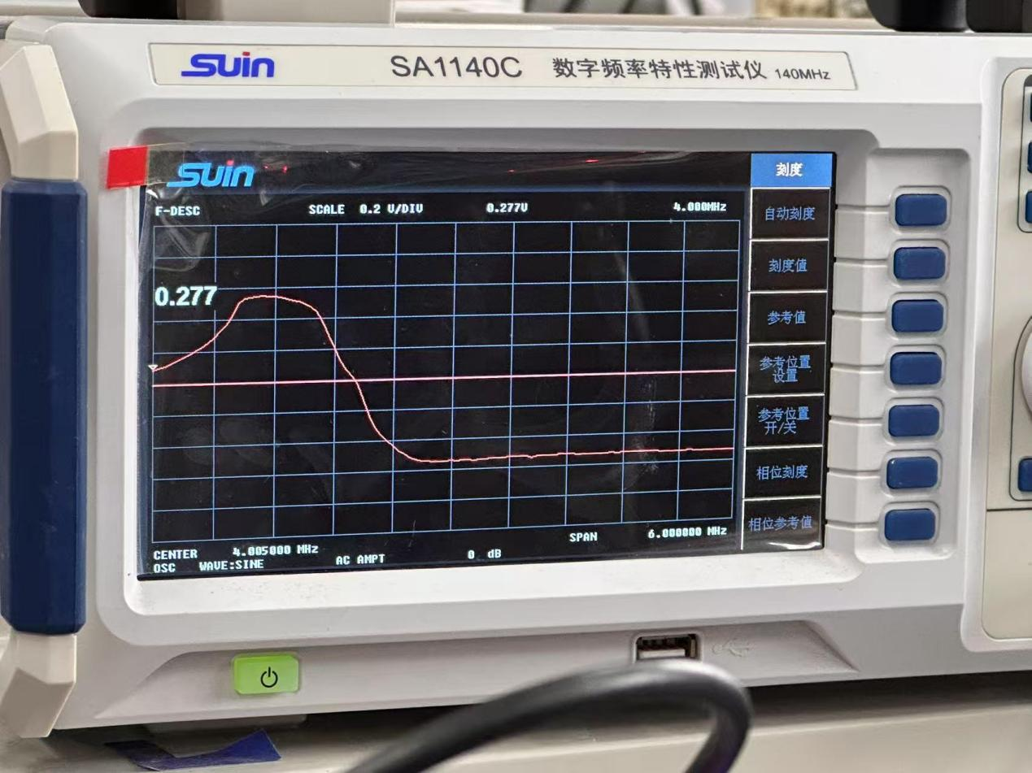
图5-2-1 鉴频特性曲线
- 思考题
- 分析实验电路中移相网络的移相原理。
答：实验中使用的频率-相位变换网络由C₁和RLC单谐振回路构成，在相位变化绝对值小于等于$π$/12时，可以近似认为相频特性曲线线性变化，幅频特性为常量，实现频率与相位的线性变换。
- 设计一个用乘法器MC1595实现乘积型相位鉴频的电路，计算频率$f_{c}$上所需要的频相转换网络的参数，并画出电路图。
答：
